|  |
| --- |
| **계획서** |
| Final Team PROJECT |

**팀명**

**팀원**

민주현 / 안경현 / 이득건

이승훈 / 정지은

목 차

|  |  |
| --- | --- |
| Ⅰ프로젝트 소개 | **3** |
| Ⅱ팀원 소개 및 업무분담 | **4** |
| Ⅲ일정계획 | **5** |
| IV개발 환경 | **6** |
| Ⅴ사이트 맵 |  |
| 1. 사이트 맵 | **8** |
| 2. 사이트 기능 | **9** |

Ⅰ 프로젝트 소개

야구는 현재 우리나라를 포함하여 3개국에서 정식 프로리그를 운영하고 있습니다. 우리나라 사람들 중 야구에 관심이 없거나 싫어하는 사람은 찾기 힘들 정도로 인기가 많습니다. 야구 시즌이 되면 야구를 보러 야구장을 가고, 사람들이 많이 모이는 음식점에서는 야구 경기가 틀어져 있습니다. 야구 경기에 관해서 이야기하는 온라인 그룹 혹은 커뮤니티도 야구 시즌만 되면 많은 사용자들의 글을 볼 수 있습니다. 하지만, 대다수의 야구 커뮤니티는 의견을 교환하거나 자기가 좋아하는 선수 혹은 소속된 팀에 관한 글 혹은 그것을 주제로 활동하는 것이 주된 목적이기 때문에, 그러한 사이트와 달리 유저 참여형 야구 온라인 커뮤니티를 제안하고자 진행되는 프로젝트 입니다.

Ⅱ 팀원 소개 및 업무분담

|  |  |
| --- | --- |
| **팀원** | **역할** |
| 민주현 | Frontend, 자료조사, Servlet |
| 안경현 | Backend, 주제선정, Servlet |
| 이득건 | Form, 주제선정, Servlet |
| 이승훈 | Fullstack, 주제선정, Servlet |
| 정지은 | DB, 사이트 맵 설계, 자료조사, Servlet |

Ⅲ 일정계획

1. 일정계획표

Ⅴ 개발 환경

1. 개발환경

|  |  |  |  |  |
| --- | --- | --- | --- | --- |
| **Language** | **DB** | **Server** | **OS** | **Edit Tool** |
| Java  (JSP, Servlet), HTML, CSS, JavaScript | Oracle 11g / 11g ex | Apache Tomcat  8.0.45 | Windows 7, 10 64bit | Eclipse Neon.2/  Oxygen  Atom |

사용언어 : 자바를 이용하여 서버 측 개발을 위한 플랫폼으로 **Java EE**, 자바를 이용하여 웹페이지를 동적으로 생성하는 **Servlet**, 웹페이지 언어인 **HTML**과 HTML 코딩 내에서 Java 코드를 수행하는 **JSP**,HTML 코딩에 레이아웃과 스타일을 정의한 **CSS**, 객체 기반의 스크립트 언어인 **JavaScript**.

DB : 관계형 데이터베이스 관리 시스템 Oracle 11g/11g ex

Server : 무료 웹 어플리케이션인 Apache Tomcat 8.0.45

OS : Windows 7 (64/32 bit)

학원의 컴퓨터 또는 조원들 개개인이 사용하는 컴퓨터 또는 노트북을 사용하여 개발할 예정입니다.

Edit Tool : BackEnd 개발은 Eclipse Neon/Oxygen에서 작업할 예정이며, 데이터 베이스 관리는 oracle development, FrontEnd 작업은 Atom을 이용하여 할 예정입니다.

Ⅴ 사이트 맵 및 구조

1. 사이트 맵

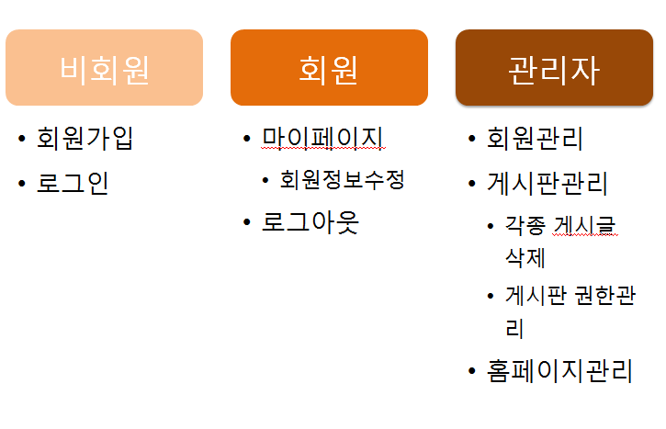

1. 사이트 기능
   * 게시판
     + 사용자
       - 자유 게시판
       - 야구 게시판
         * 한국(KBO) / 미국(MBL) / 일본(NPB)
         * 대회 게시판 : KBO / MBL / NPB
       - QNA
       - 건의 게시판
       - 공지사항(글읽기)
     + 관리자 및 개발자 (개발자& 관리자만 사용 가능)
       - 개발 이슈
       - 오류 & 해결
   * 기능
     + 회원 및 비회원
       - 로그인
       - 회원가입
       - 회원정보 수정
     + 관리자 및 개발자
       - 유저 정보 수정
       - 게시판 관리